Куда:
Коммерческое предложение от 03.03.2024 г.
Уважаемые господа!

Полуприцеп-контейнеровоз ISO PAKCS MULTICONT K.SHF.S / 20 - 12 / 27
спроектирован и разработан с учетом высоких технических требований.
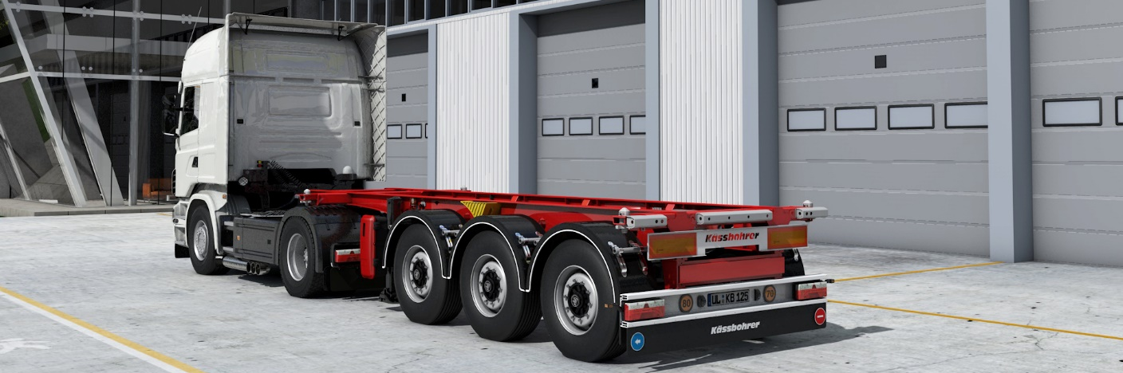
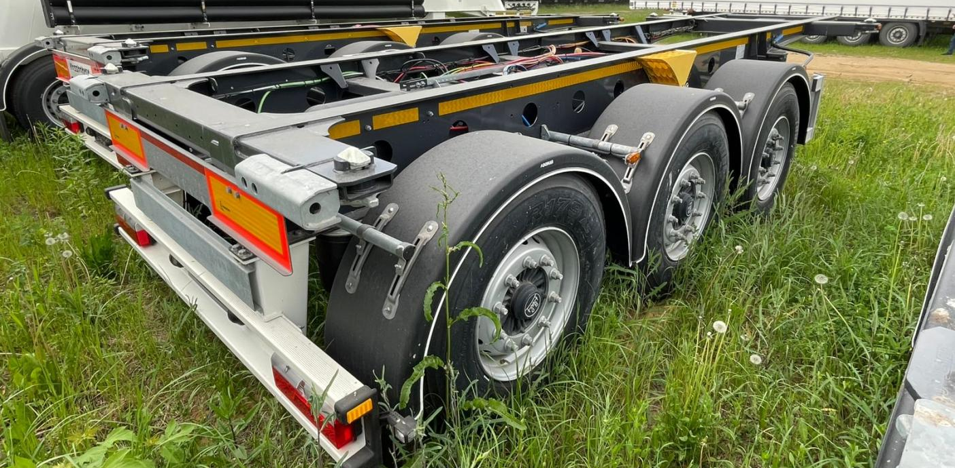
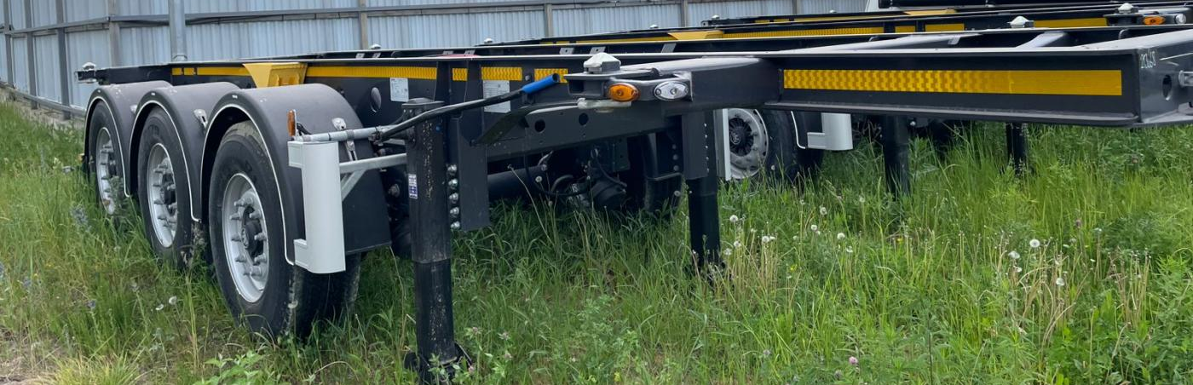
Производитель | ISO PAKCS
Страна | Германия/Турция
Тип ТС | Полуприцеп
Категория ТС | Контейнеровоз

Условия и цены:

Цена (за единицу товара) | 33 075 Евро по курсу ЦБ РФ на день оплаты, (включая НДС 20%)
Количество (ед.) | 2 шт. в наличии в Ясногорске
Год выпуска | 2023
Гарантия | 1 год

Технические данные
Общая длина | 7.235 мм
Колесная база | 4.500 мм
Общая ширина | 2.550 мм
Толщина гуська | 160 мм
Высота ССУ | 1.150 мм
Нагрузка на оси (допустимая) | 27.000 кг
Нагрузка на ССУ | 12.000 кг
Собственная масса (±%3) | 3 450 кг
Полная масса полуприцепа | 39.000 кг
Ходовая часть
Контейнерные замки | 2х2 шт. контейнерных замков для перевозки 1х20 ft контейнеров
Оси и подвеска | 3 x BPW, 9 т., пневмоподвеска с дисковыми тормозами
Подъемная ось | Есть, первая
Тормозная система | Wabco EBS 2S/2M двухконтурная тормозная система с RSS, стояночный тормоз пружинного типа согласно EC Directive 71/320 EEC
Электросистема | Установка 24 Volt 2 x 7 + 1 x 15 пиновые розетки, Directive 76/766/EEC
Шины и диски | 6 шт. 385/65 R 22.5, стальные диски под дисковые тормоза, марка: Bridgestone
Крепление запасного колеса | Отсутствует
Опорное устройство | 24 т. Механическое опорное устройство, 2-х скоростное
Шасси | Высокопрочное шасси из стали ST-52 с KTL обработкой и покраской, состоит из 2-х сварных продольных балок в "I" форме с поперечными балками на необходимом расстоянии
Другое
Противоподкатная защита | Боковое защитное устройство в соответствии с UN ECE R73
Грязезащитные щитки | 6 шт.
Задний бампер | Оснащен фиксированным бампером с амортизатором в соответсветсвии с правилами UN ECE R58
Буфер задней рампы | Стальной буфер
Знаки и лейблы | 2 UN ECE R48 Задние отражатели
 | 2 пластиковых противооткатных башмака
Цвет шасси | MB 7350 Nova Grey

Место отгрузки: 301032, Тульская область, г. Ясногорск, ул. Заводская, д.3, Литер 53
Фото скачать с сайта:
https://www.maxcar54.ru/catalog/pritsepy-i-polupritsepy/konteynerovozy/konteynerovoz-kassbohrer-shf-s-20-pod-20-fut-/
Видео подобного танк-контейнеровоза:
https://www.youtube.com/watch?v=zGtpUdda3OA&t=4s
С уважением, Карнаков Вячеслав Владимирович
директор ООО "МаксКар"
8 (383) 233-32-53
8-913-752-39-76
8-913-477-09-39 (служебный)
стоянка - г. Новосибирск, ул. Кубовая, 60.
(карьер Мочище, ост. Объединение 4, автобаза "КатуньТранс")
maxcar54@mail.ru
www.maxcar54.ru
https://www.youtube.com/channel/UCIiFI5uro5xB8fkw0N0pyRg/videos

